A’ dol dhan sgoil
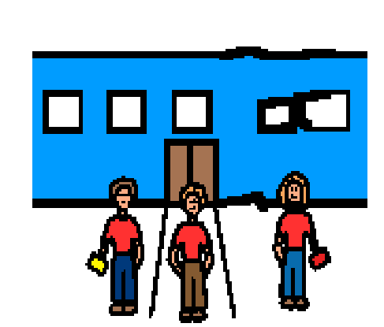
Às dèidh laithean-saora an t-samhraidh thèid mi gu Clas 1 ann am Bunsgoil Taobh na Pàirce.
Bidh mi ann an Clas 1. ‘S e … an tidsear a bhios agam.

Seo an clasrùm agam:

Mar as trice, thèid mi ann gach Diluain, Dimàirt, Diciadain, Diardaoin agus madainn Dihaoine.

Diluain | Dimàirt | Diciadain | Diardaoin | Dihaoine |  | Disathairne | Latha na Sàbaid


Bidh àite sònraichte ann airson mo chòta agus baga. Bidh m’ ainm air.
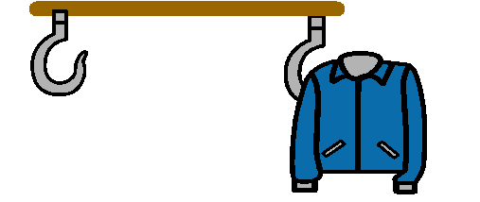

Tha tòrr sgoilearan ann am Bunsgoil Taobh na Pàirce.
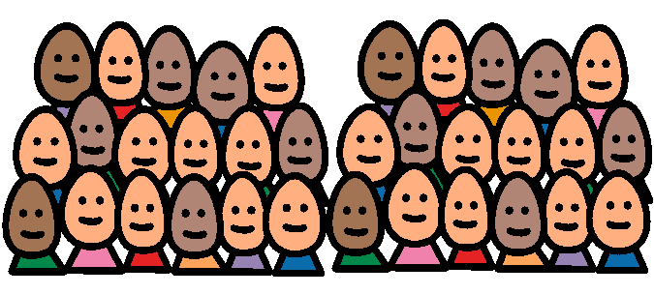

Is urrainn spòrs a bhith agam a’ dol dhan sgoil. ‘S dòcha gun dèan mi caraidean ùra.
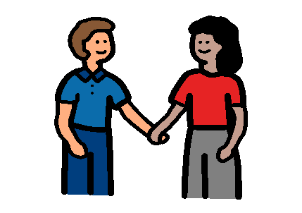

Is urrainn spòrs a bhith agam a’ dol dhan sgoil. ‘S dòcha gun ionsaich mi tòrr rudan ùra.
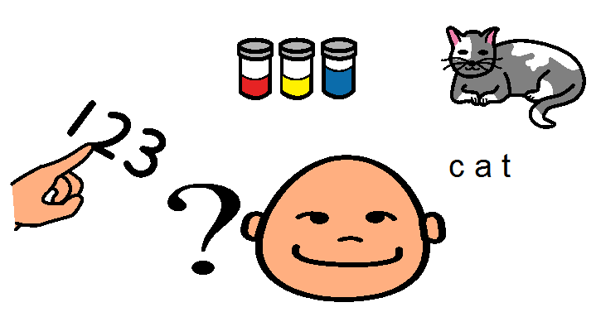

Ionnsachaidh mi faclan ùra.
Ionnsachaidh mi leughadh.
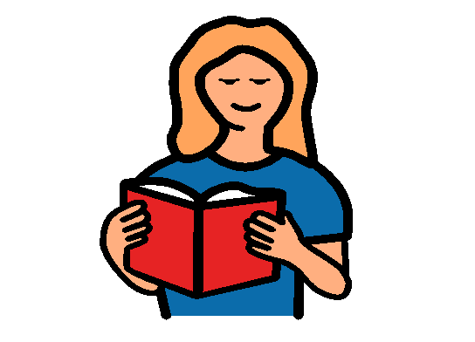
Ionnsachaidh mi sgrìobhadh.


Ionnsachaidh mi a bhith ag obair le àireamhan.
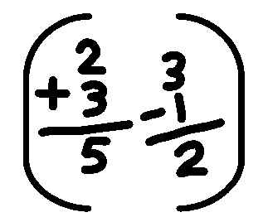

Aig an sgoil tha e cudromach a bhith …
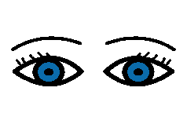
A’ coimhead gu faiceallach
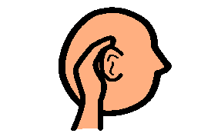
Ag èisteachd gu faiceallach

A’ suidhe gu dòigheil.
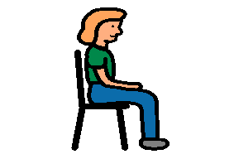
Tha mo thidsear ann airson mo chuideachadh. Is urrainn dhomh taic iarraidh bhon tidsear agam.
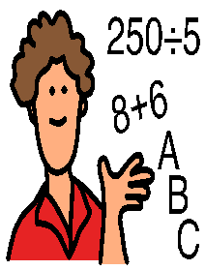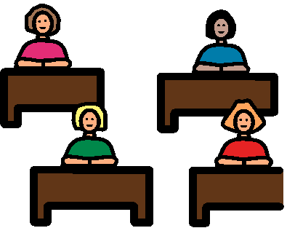

‘S dòcha gum bi baga sgoile agam airson rudan mar greim bidh agus leabhraichean a thoirt dhan sgoil.
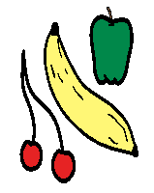

Mar as trice thèid mi a-mach a chluich aig àm-chluiche.
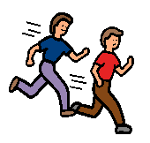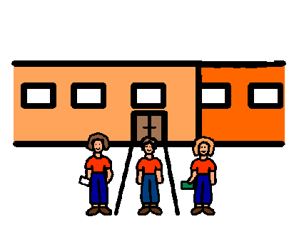

Nuair a thèid mi dhachaigh is urrainn dhomh innse don teaghlach agam ciamar a bha an latha agam san sgoil agus dè rinn mi.

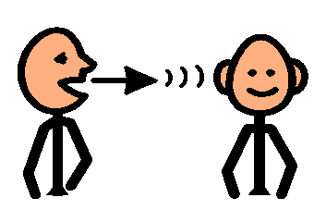

Tha e coltach gum bi spòrs agam san sgoil!


